Conseil Communal du 21 janvier 2025 – Rebecq
Point d’Actualité Cambriolages : Annexe

- Résumé Bierghes secteur Radoux/Strihoux :

6 cambriolages en un mois et demi (octobre a mi-novembre 2024) dans un périmètre très restreint à Bierghes (Rue du Radoux - Bois du Strihoux).

Cas | Date Cambriolage | Lieu
1 | 11/10/24 | Rue du Radoux
2 | Mi octobre 2024 | Bois du Strihoux
3 | 17/10/24 | Bois du Strihoux
4 | 18/10/24 | Rue du Radoux
5 | 31/10/24 | Rue du Radoux
6 | 14/11/24 | Rue du Radoux

- Facebook :

- Publication par la Zone de Police Ouest Brabant Wallon
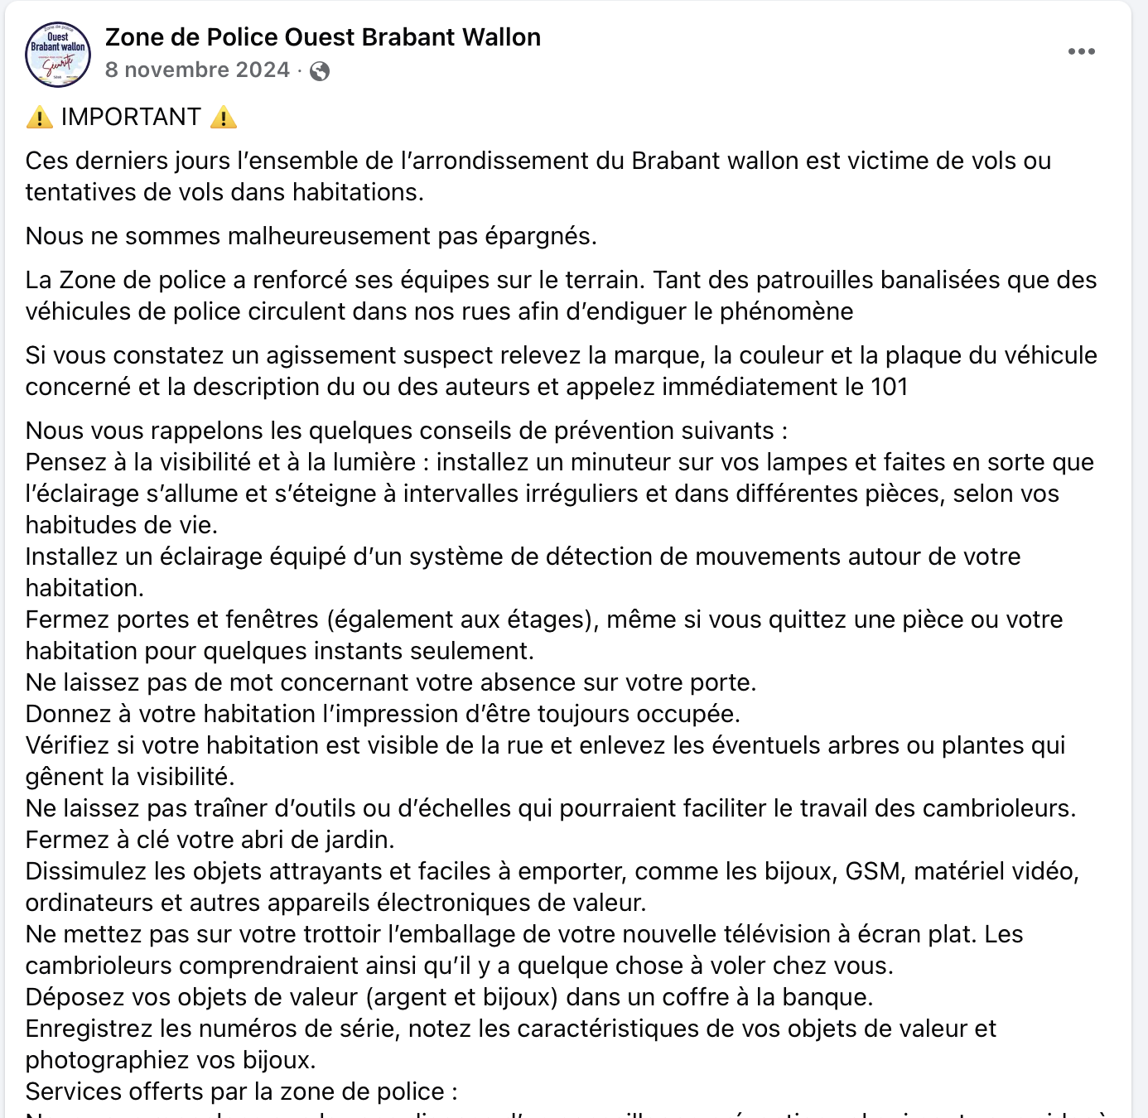
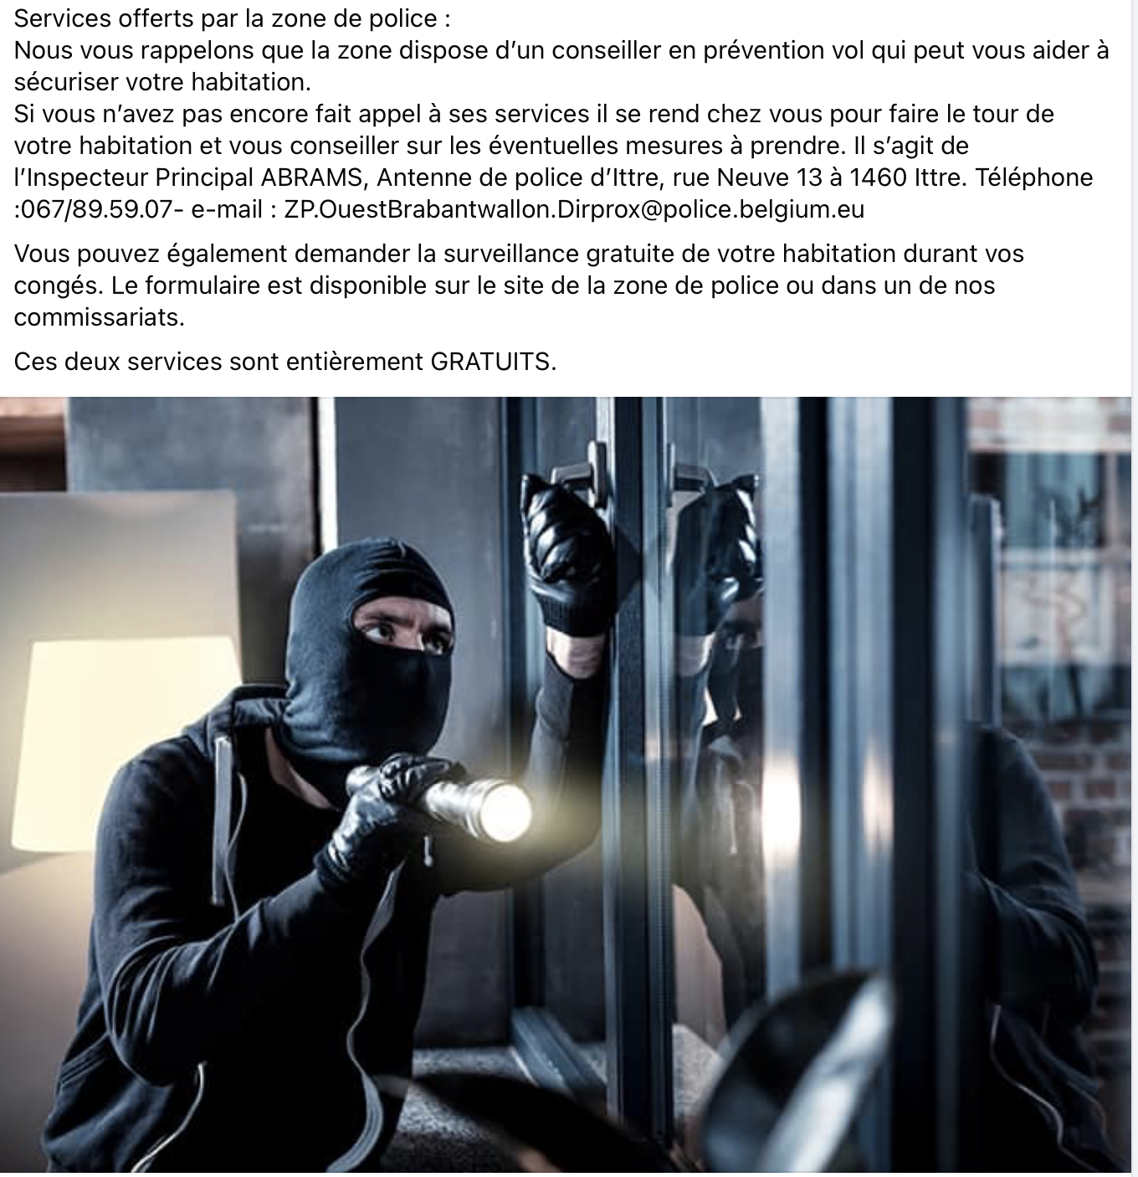

- Publications de citoyens sur la page - REBECQ, Ma commune :
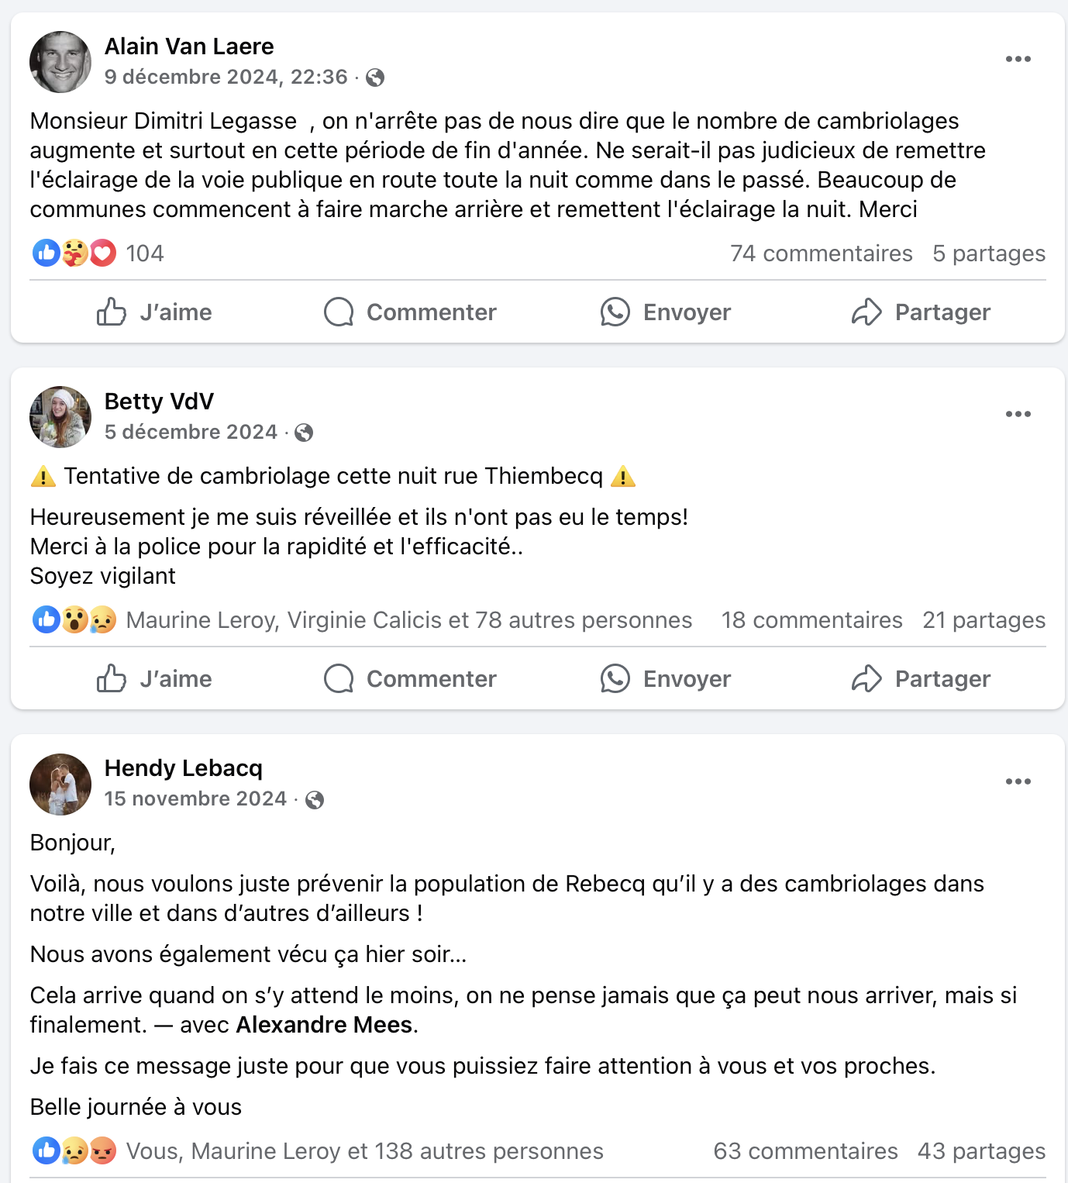

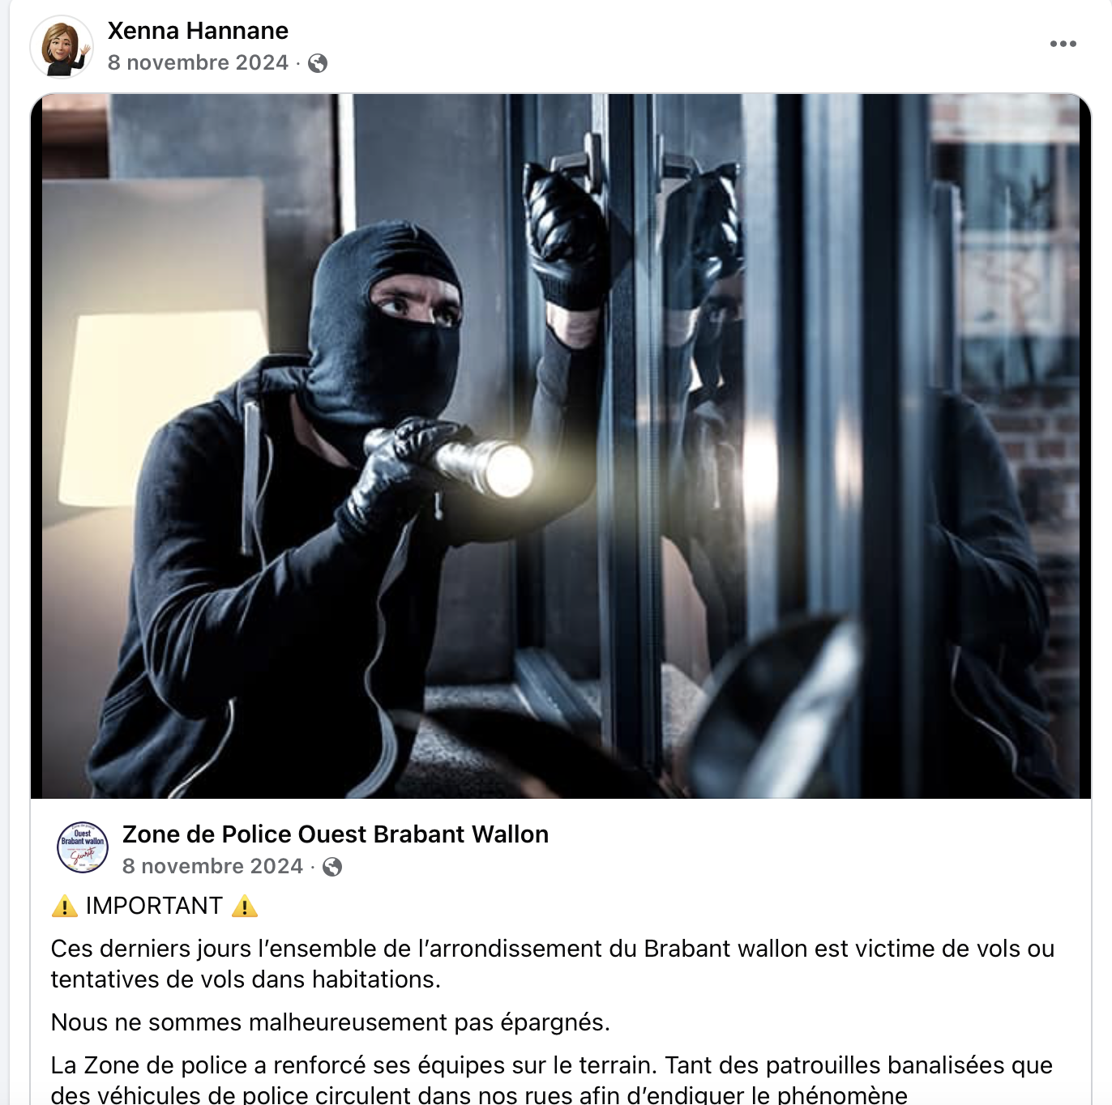
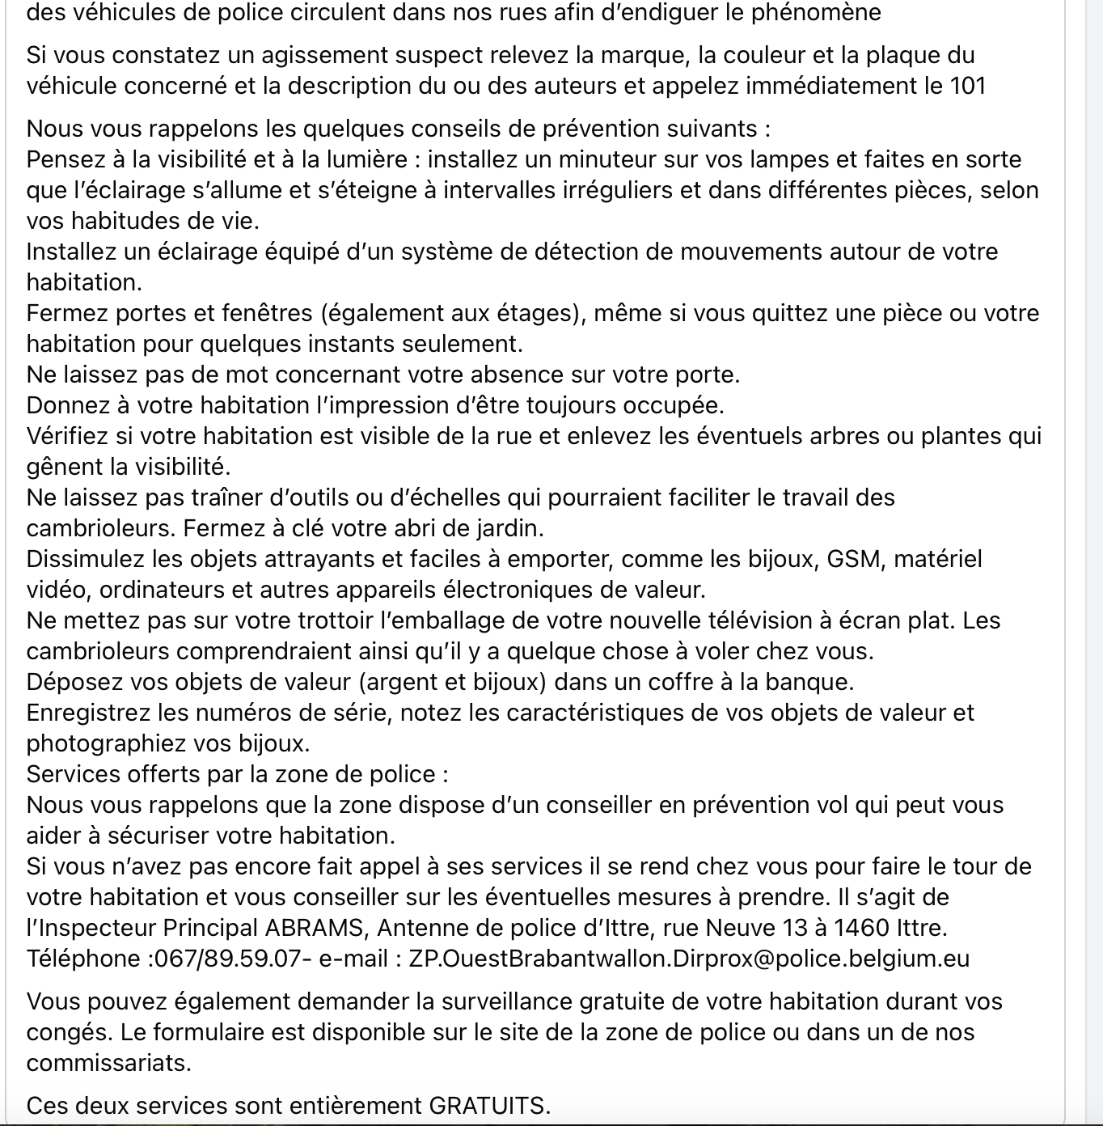

- Publication et Article sur la page de Rebecq Vivant

